# Cara Menggunakan Modul IP Center

IP Center adalah modul untuk menerima transaksi dari reseller/member melalui jalur IP atau lebih tepatnya HTTP GET. Ikon IP Center terletak diantara OtomaX HTH dan IM Center.

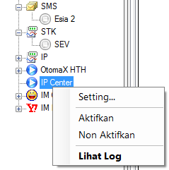

1. Sebagai langkah awal, klik menu Setting… dan tentukan Port Lokal, URL Transaksi yang diinginkan.

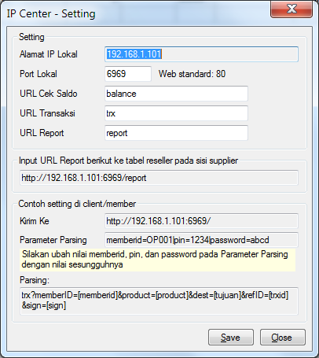

Gambar 1. Dialog Setting IP Center

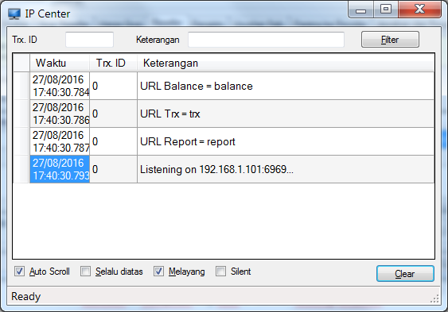

Gambar 2. Tampilan Log saat IP Center sedang berjalan

1. Jika Anda menggunakan modul IP untuk mengambil stok dari server lain maka Anda perlu menginformasikan URL Report Anda ke pihak supplier untuk diinput ke tabel Reseller pada sisi mereka. URL Report Anda bisa dilihat di Dialog Setting IP Center.



Gambar 3. URL Report Anda

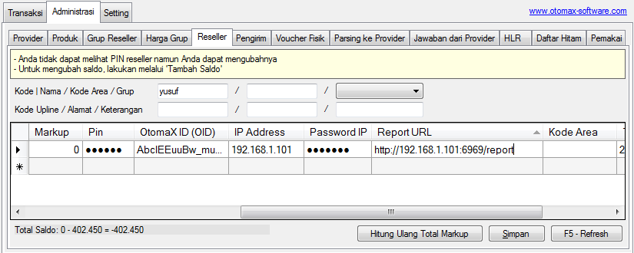

Gambar 4. Tampilan pada sisi supplier

Kolom IP Address bersifat opsional sebagai pengaman tambahan untuk membatasi transaksi hanya bisa dilakukan dari IP Address tersebut.

1. Jika sebagai supplier maka Anda perlu menginformasikan data IP, Port dan URL untuk diinput di setting modul dan parsing pada sisi client/reseller. Informasi tersebut bisa Anda dapatkan di Dialog Setting IP Center.



Gambar 5. Informasi untuk client/member

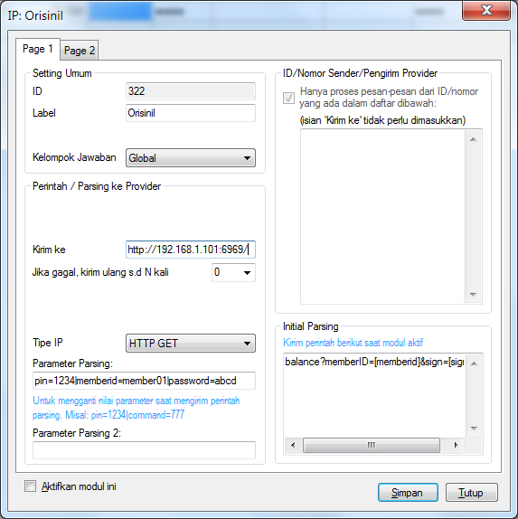

Gambar 6. Contoh Setting Modul pada sisi client/member

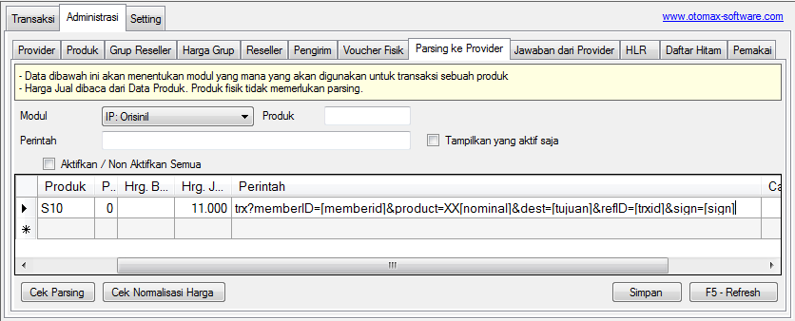

Gambar 7. Contoh setting Parsing pada sisi client

Jangan lupa untuk menginput Password IP dan Report URL member pada tabel Reseller. Sedangkan kolom IP Address bersifat opsional sebagai pengaman tambahan untuk membatasi transaksi hanya bisa dilakukan dari IP Address tersebut.

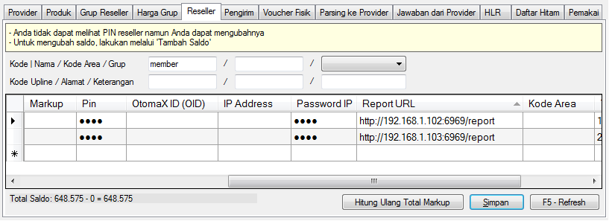

Gambar 8. Tampilan tabel Reseller/Member

# Mengamankan Parameter Parsing pada Setting Modul

Untuk mengamankan parameter-parameter rahasia yang tidak boleh dilihat oleh pemakai, cukup dengan memindahkan parameter tersebut ke dalam Parameter Parsing 2. Parameter Parsing 2 berfungsi sama seperti Parameter Parsing namun data disimpan secara terenkrip.



Gambar 9. Tampilan sebelum menggunakan Parameter Parsing 2

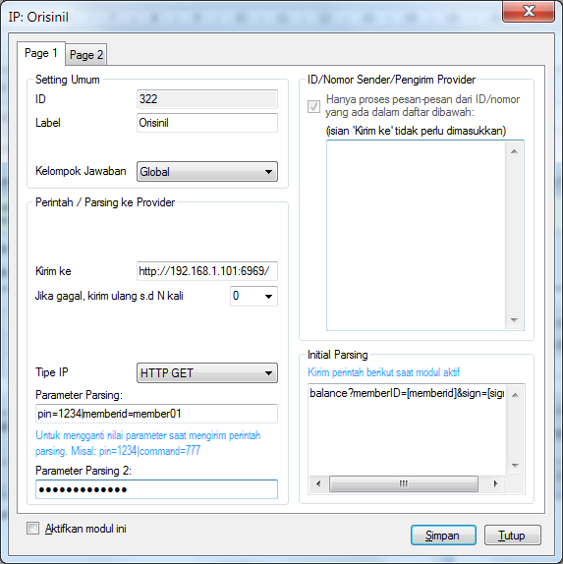

Gambar 10. Parameter password dipindahkan ke dalam Parameter Parsing 2